附件1：

**“豫酒推广工程示范单位”管理办法**

**第一章 总 则**

第一条 为认真贯彻落实《食品安全法》、国务院食品安全委员会办公室“关于进一步加强酒类质量安全工作的通知”（食安办【2011】23号文件）和河南省人民政府办公厅豫政办【2023】47号《河南省培育壮大酒饮品产业链行动方案（2023-2025年）》文件精神，推动河南省酒类产业的高质量发展，促进豫酒品牌的振兴与市场竞争力的提升，鼓励豫商卖豫酒，共同为豫酒的振兴与发展贡献力量。河南省酒业协会开展“豫酒推广工程示范单位”活动（以下简称“豫酒推广工程示范单位”）并制定本办法。

“豫酒推广工程示范单位”包括：“豫酒推广工程·示范店”、“豫酒推广工程·示范企业”。

第二条河南省酒业协会会员单位，均可申请参加“豫酒推广工程示范单位”活动。

第三条 河南省酒业协会流通服务部（以下简称流通服务部），负责豫酒推广工程的管理、组织、认定等相关工作，其中主任单位为河南省酒业协会，成员单位由河南省酒业协会授权的各辖市酒业协（商）会、重点豫酒生产企业组成。工作委员会下设办公室，负责日常联络、协调等工作，办公室设在河南省酒业协会流通服务部。经授权的辖市酒业协（商）会、重点豫酒生产企业负责辖区内“豫酒推广工程示范单位”组织、申报、审核和日常监管等工作。  
 第四条“豫酒推广工程示范单位”按照“会员自愿、公平公正、分区管理、集中认定”的原则进行申报和认定工作，在此过程中不收取任何费用。

第五条 “豫酒推广工程示范单位”的申请由会员单位自愿提出,须通过所在辖市酒业协（商）会、重点豫酒生产企业向流通服务部办公室提交申请材料。如所在辖市无辖市酒业协（商）会、重点豫酒生产企业推荐，可向流通服务部办公室直接提出申请。

第六条 “豫酒推广工程示范单位”活动是弘扬正气、树立行业社会形象的系统工程，是一项长期持续的工作。“豫酒推广工程”的评选认定工作每年开展一次。打造河南省区县及大型乡镇“一区一店”的豫酒推广形象店。

第七条“豫酒推广工程示范单位”实行动态管理制度，命名有效期为壹年，每年复审一次。

**第二章 申请标准**

第八条 “豫酒推广工程示范单位”的申请单位必须符合下列条件：

1、必须遵守国家法律、法规，及与《食品安全法》等相关法律法规，无违法、违规经营记录。

2、申报资格：申报单位须为河南省酒业协会会员单位，会员旗下所属门店须以单店履行申报和认定程序。

3、经营时间：申报单位经营酒类商品不少于三年。

4、必须承认并严格遵守本管理办法。

5、须诚信经营，建立完整的销售管理体系、产品可追溯系统和健全可行的规章制度。

6、企业规模：示范企业年销售额不低于五百万；示范店单店年销售额不低于两百万，单店营业面积须达到五十平方米左右。

**第三章　审议和认定**

第九条 “豫酒推广工程示范单位”申报和认定工作流程：

1、申报：申请参加“豫酒推广工程示范单位”的会员单位，须需按照本办法要求如实填写《豫酒推广工程示范单位申报表》，连同其他相关证明材料，通过所在市酒业协（商）会进行申报。

申报材料具体如下：

（1）填写完整的申报表；

（2）营业执照（副本）复印件；

（3）食品经营（流通）许可证复印件（2021年5月30日后获取、变更营业执照的企业可不提供）

（4）房屋产权证或租赁合同复印件；

（5）最近三年度利润表、资产负债表、现金流量表复印件或完税证明（增值税、所得税）

（6）经营场所的外观、内室、库房等高清照片。

申报材料必须真实、准确。

2、材料审核：受理申报的工作处负责对相关申报材料初步审核。

3、实地查验：受理申报的辖市酒业协（商）会、重点豫酒生产企业负责对申报单位按照本办法规定逐一进行现场查验，对符合标准的申报单位进行汇总并报送流通服务部办公室，流通服务部组织相关人员进行抽查核验。

4、专家审议：由流通服务部组织成立的专家组对申报材料进行审议、认定。

5、公示：通过审议、认定的申请单位名单在河南省酒业协会官网（河南酒业网| http://www.chinajiuye.com）或官方微信公众账号“河南酒业”进行公示，公示期为七个工作日，广泛听取各方意见。

公示期内反映的问题，由流通服务部组织调查核实后再行复议。

6、签署承诺书：通过公示的单位按要求由法人签署《豫酒推广工程示范单位承诺书》，一式三份，流通服务部办公室存档一份，受理酒业协（商）会存档一份，单位自身保留一份。

7、授牌：河南省酒业协会负责统一制作“豫酒推广工程示范单位”牌匾和证书，组织召开统一或分区域会议对认定的“豫酒推广工程示范单位”进行授牌。

**第四章 管 理**

第十条　各工作处负责对管辖范围内的“豫酒推广工程示范单位”进行日常监督管理，包括但不限于以下工作内容：

1、为“豫酒推广工程工程示范单位”建立档案，定期对“豫酒推广工程示范单位”进行巡检和抽查并作好记录，建立情况通报制度，发现问题应及时向工作委员会反映和报告。

2、对于由生产企业、连锁企业总部等统一推荐并入围的所属“豫酒推广工程示范单位”，其推荐单位须按照本办法要求履行日常监督管理职责。

3、流通服务部不定期对各“豫酒推广工程示范单位”进行抽查、复核。

第十一条　“豫酒推广工程示范单位”须严格按照以下工作要求开展经营活动：

1、酒类经营者不得伪造、涂改、出租、出借、转让、买卖或骗取“豫酒推广工程示范单位”标牌。

2、自觉接受有关管理部门的监督检查和管理。

3、在采购酒类商品时，对每批购进的酒类商品索取有效的产品质量检验合格证明；在销售酒类商品时，严格按照规定提供产品质量检验报告和销售单据；店内酒类商品和单据货单一致，单随货走，单货相符，实现酒类商品自出厂到销售终端全过程可追溯。建立酒类商品采购、销售过程信息管理台账，并保留三年。

4、不经营不符合国家相关标准和要求的酒类产品；不销售侵犯商标专用权等知识产权的酒类产品；不销售任何有问题和非法进口的酒类产品以及其他国家法律法规禁止销售的酒类产品。为消费者提供安全可靠货真价实的酒类产品。

5、积极参加专业培训，提高员工素质，为消费者提供良好的专业服务。

6、对直接接触酒类商品的从业人员定期进行健康检查，取得健康证。

7、不向未成年人销售酒类商品，并在经营场所显著位置设立警示牌予以明示。

8、在经营场所显著位置悬挂《豫酒推广工程示范单位承诺书》。

9、店堂整洁舒适，所售酒类商品明码标价，为消费者提供满意的专业服务，有良好的售后服务。

第十二条　“豫酒推广工程示范单位”实行实时动态管理，发现有违反标准要求的，给予书面警告并监督改正。对在检查中发现严重违反标准及相关法律法规要求或指出后仍不改正的单位，按照退出程序的规定执行。检查人员对“豫酒推广工程示范单位”的检查结果要如实记录，对发现问题的，要记录好处理意见。

第十三条　“豫酒推广工程示范单位”的退出：

为确保“豫酒推广工程示范单位”的质量，起到带动行业规范经营、健康发展的示范标杆作用，对“豫酒推广工程示范单位”实行严格的退出机制。“豫酒推广工程示范单位”退出分为自动退出和强制退出。

有下列情形之一的，视为自动退出：

1、经营者主动放弃参加“豫酒推广工程示范单位”活动的。

2、改行（不再经营酒类商品）、转让、歇业、注销的。

3、“豫酒推广工程示范单位”到期后未再次申请的。

4、对豫酒产品停止销售的。

有下列情形之一的，应当强制退出：

1、有违反国家法律、法规行为的。

2、销售假冒伪劣酒类商品的。

3、发布虚假广告欺骗消费者的。

4、在食品安全、诚信经营上因违反法律法规受到处罚的其他行为。

5、拒不遵守本办法相关规定的。

6、多次违反本办法相关规定并拒不整改的。

第十四条　对退出“豫酒推广工程示范单位”的企业，由所在辖市酒业协（商）会、重点豫酒生产企业签署意见，向流通服务部办公室提交书面报告，附相关事实依据。流通服务部在收到报告之日起七个工作日内，做出是否同意的决定，下达相关文件，并予公告。

第十五条 所在辖市酒业协（商）会、重点豫酒生产企业应在收到退出文件之日起三个工作日内收回“豫酒推广工程示范单位”牌匾、证书。

第十六条 自动退出的单位，在符合相关条件后，可以重新申报“豫酒推广工程示范单位”；被强制退出的相关单位，不得再次申报“豫酒推广工程示范单位”。

**第五章 附则**

第十七条本办法由工作委员会办公室负责解释，自公布之日起施行。

附件2：

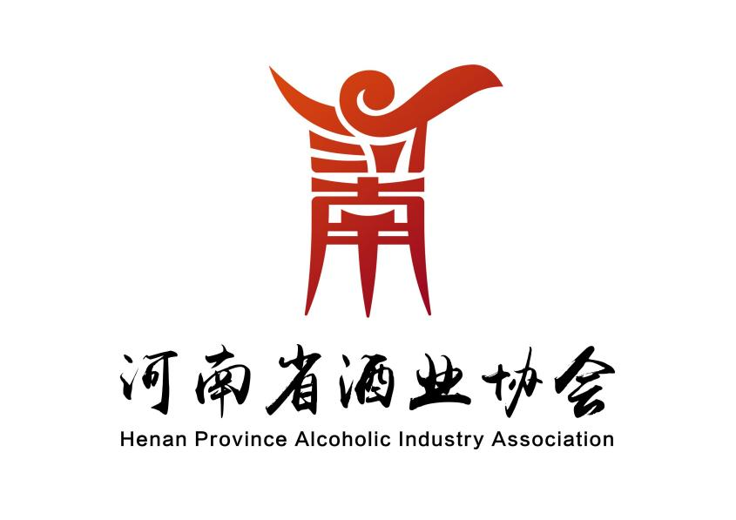  
豫酒推广工程示范单位申请书

申请单位：

联 系 人：

联系电话：

E-Mail：

申请日期： 年 月 日

**企业提交证明及相关材料目录**

1、《申请表》原件，加盖公司章；（申报材料必须真实、准确）*

2、营业执照（副本）复印件；*

3、食品经营（流通）许可证复印件；*（2021年5月30日后获取、变更营业执照的企业可不提供）

4、房屋产权证或租赁合同复印件；*

5、提供近3年度利润表、资产负债表、现金流量表复印件或完税证明；（增值税、所得税）*

6、经营场所的外观、内室、库房等高清照片；*

7、企业简介；*

**以下如有，请提供相关说明或复印件：**

8、法人代表及其他高层荣誉证书；

9、企业相关制度（包括财务管理制度、完善的管理制度、营销制度、人力资源管理、高管激励约束机制等）的目录；

10、其他相关荣誉，公益活动证明等相关资料；

**通过认定后签订文件:**

11、《豫酒推广示范单位承诺书》原件，法人签字并加盖公司公章。*

**备注：**以上标“*”项为必需提交的材料，已提交材料不需重复提交

**申请标准**

“豫酒推广示范工程单位”的申请单位必须符合下列条件：

1、必须遵守国家法律、法规，及与《食品安全法》等相关法律法规，无违法、违规经营记录；

2、申报资格：申报单位须为河南省酒业协会会员单位，会员旗下所属门店须以单店履行申报和认定程序；

3、经营时间：申报单位经营酒类商品不少于三年；

4、必须承认并严格遵守本管理办法；

5、须诚信经营，建立完整的销售管理体系、产品可追溯系统和健全可行的规章制度；

6、企业规模：

示范企业年销售额不低于五百万；

示范店单店年销售额不低于两百万，单店营业面积须达到五十平方米以上。

|  |  |  |  |  |  |  |  |  |
| --- | --- | --- | --- | --- | --- | --- | --- | --- |
| **豫酒推广示范工程单位申请表** | | | | | | | | |
| 申报单位：（加盖公章） | | | | | | 年　月　日 | | |
| 企业名称 |  | | | | | 类型 | | □示范店 |
| □示范企业 |
| 企业地址 |  | | | | | 法人代表 | |  |
| 店面名称 |  | | | | | 店　长 | |  |
| （示范店填写） | （示范店填写） | |
| 店面地址 |  | | | | | 店面人数 | |  |
| （示范店填写） | （示范店填写） | |
| 商品质量负责人 |  | | | | | 电子邮箱 | |  |
| 负责人 |  | | 电话 |  | | 手机 | |  |
| 企业类型 | □批发 □零售 □批零兼营 | | | | | | | |
| 销售产品 |  | | | | | | | |
| 主营豫酒产品 |  | | 代理级别 |  | 兼营豫酒品种 |  | | |
| 经营业绩 （万元/单位） | 年度 | 营业额 | | | 利润额 | | 增值税 | 所得税 |
| 2022 |  | | |  | |  |  |
| 2023 |  | | |  | |  |  |
| 2024 |  | | |  | |  |  |
| 近三年内有无工商、税务、质监违法、违规记录 | □有 □无 | | | | 企业经营面积 | | | 店面面积： |
|  |
| 仓储面积: |
|  |
|  |
| 市酒业协（商）会、重点豫酒生产企业意见 | （公章）  年 月 日 | | | | | | | |
|
| 河南省酒业协会意见 | （公章）  年 月 日 | | | | | | | |
|
|

**备注:申报企业的电子邮箱和联系人需准确**

附件3 ：

豫酒推广工程示范单位承诺书

豫酒的振兴与发展需要每一位从业者的共同努力。我们承诺将不遗余力地推广豫酒，为豫酒的繁荣贡献自己的力量。

本单位（简称“我单位”）作为河南省酒业协会的豫酒振兴推广成员之一，致力于豫酒的振兴与发展，我们深知豫酒文化的重要性和推广豫酒的责任。为此，我们郑重承诺如下：

**1、合法经营：**我单位将严格遵守国家法律法规，合法经营，确保所有销售的酒类产品均符合国家食品安全标准和相关法律法规的要求。

**2、正品保证：**我单位承诺所销售的产品均为正品，不销售假冒伪劣产品，确保消费者权益不受侵害。

**3、质量控制：**我单位将建立严格的质量控制体系，对进货渠道进行严格把关，确保所售豫酒产品的质量与安全。

**4、诚信服务：**我单位将秉承诚信经营的原则，为消费者提供真实、准确的产品信息，不进行虚假宣传，不误导消费者。

**5、文化推广：**我单位将积极参与河南省酒业协会组织的豫酒品牌文化推广活动，通过各种渠道和方式，宣传豫酒文化，提升豫酒的知名度和影响力。

**6、消费者权益保护：**我单位将建立完善的售后服务体系，确保消费者的合法权益得到保护。对于消费者的投诉和建议，我们将及时响应并妥善处理。

**7、行业自律：**我单位将遵守河南省酒业协会的行业规范，积极参与行业自律，与其他会员单位共同维护豫酒市场的健康发展。

**8、持续改进：**我单位将持续关注市场动态和消费者需求，不断改进产品和服务，以满足市场和消费者的需求。  
 以上承诺真实有效，是本单位真实意愿，如有违犯，愿意承担一切法律责任。

专营店名称： （加盖公章）  
 负 责 人： 签 字   
 日 期：